В рамках областной выставки «Зеркало природы» 25 сентября 2019 года был организован театральный фестиваль в г.Владимире, на котором детские театральные коллективы представили мини-спектакли:
- выступления, отражающие умение детей и подростков выражать своё отношение к природным и культурным ценностям через результаты творческой, художественной, социально-полезной и исследовательской деятельности;
- выступления о формировании у юных жителей страны экологической культуры и активной жизненной позиции по отношению к глобальным проблемам, стоящим перед человечеством.
Наш город представили обучающиеся театральной студии «Изюминка» МБОУ ДО ЦВР «Лад», руководителем которой является Родионова Антонина Васильевна. Ребята выступили с мини – спектаклем «Природу бережём и охраняем» и заняли 1 место. Мы поздравляем наших юных артистов с победой!

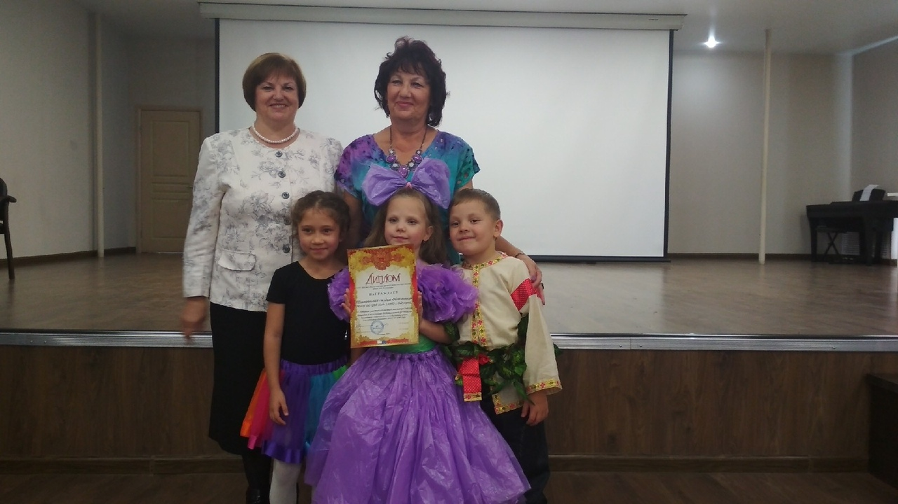

Педагог – организатор
О. И. Троцан

